พัฒนาพลังงานอย่างเข้าใจ ประเทศก้าวไปอย่างมั่นคง

Created: Wednesday, 24 December 2014 09:31

พัฒนาพลังงานอย่างเข้าใจ ประเทศก้าวไปอย่างมั่นคง
ต้นเดือนธันวาคมที่ผ่านมา คณะกรรมการบริหารนโยบายพลังงาน (กบง.) ได้เห็นชอบกรอบแนวทางการจัดทำแผนพัฒนากำลังผลิตไฟฟ้าของประเทศไทย พ.ศ. 2558–2579 หรือ PDP 2015 ซึ่งสะท้อนแนวทางการสร้างความสมดุลทางพลังงานในทุกมิติ ทั้งการมีพลังงานหลักที่มั่นคง ไม่พึ่งพิงเชื้อเพลิงชนิดใดชนิดหนึ่งมากเกินไป และการพัฒนาพลังงานทดแทน เพื่อความยั่งยืนในระยะยาว
หลักการในการจัดทำแผน PDP 2015  1) สร้างความมั่นคงของระบบไฟฟ้า  2) ระบบส่งไฟฟ้า รองรับการรับซื้อไฟฟ้าและพลังงานทดแทน  3) กำลังผลิตไฟฟ้าสำรอง ร้อยละ 15 ของปริมาณการผลิตที่พึ่งได้  4) ส่งเสริมให้ภาคประชาชนมีส่วนร่วม ในการจัดทำแผนฯ  5) ลดปริมาณ CO2 จากระบบผลิตและการใช้ไฟฟ้า ร้อยละ 20 จากปัจจุบัน | พลังงานหลัก หรือพลังงานฐาน เป็นพลังงานที่สามารถตอบสนองความต้องการไฟฟ้าต่อเนื่องตลอด 24 ชั่วโมง และมีราคาไม่แพง เพื่อรองรับการพัฒนาทางเศรษฐกิจ สังคม และการแข่งขันของประเทศ โรงไฟฟ้าประเภทนี้ ปัจจุบันเป็นโรงไฟฟ้าพลังงานความร้อนที่ใช้เชื้อเพลิงที่สามารถจัดหาได้อย่างต่อเนื่อง ในปริมาณมาก และราคาไม่สูง เช่น ก๊าซธรรมชาติ น้ำมันเตา ถ่านหิน หรือนิวเคลียร์  พลังงานทดแทนและพลังงานทางเลือก เช่น ลม แสงอาทิตย์ ขยะ และชีวมวล เป็นพลังงานสะอาดและนำมาใช้ได้ไม่มีวันหมด ประเทศไทยมีเป้าหมายเพิ่มสัดส่วนพลังงานทดแทนในการผลิตไฟฟ้า จากร้อยละ 11 ในปัจจุบัน เป็นร้อยละ 20 ซึ่งตามแผนฯ ดังกล่าวนี้ จะทำให้มีการนำพลังงานทดแทนมาผลิตไฟฟ้าถึง 14,000 เมกะวัตต์ ของกำลังการผลิตไฟฟ้าในปี 2564
เป้าหมายการใช้พลังงานทดแทน
ประเภทพลังงาน | แผน (MW) | ปัจจุบัน (MW)
แสงอาทิตย์ | 3,000 | 1,236
ลม | 1,800 | 251
น้ำ | 324 | 135
ก๊าซชีวภาพ | 600 | 290
พืชพลังงาน | 3,000 | -
ชีวมวล | 4,800 | 2,366
ขยะ | 400 | 47
พลังงานรูปแบบใหม่ | 3 | -
ที่มา: กระทรวงพลังงาน
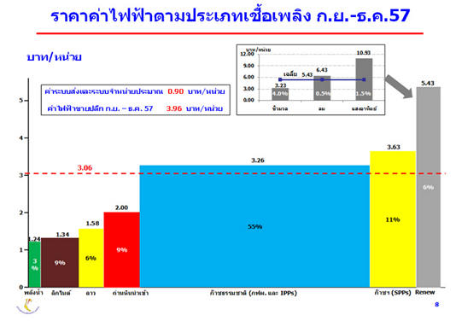
แม้ว่า การพัฒนาพลังงานลมและแสงอาทิตย์ จะมีต้นทุนสูงกว่าพลังงานหลัก ซึ่งย่อมส่งผลกระทบต่อค่าไฟฟ้าไม่มากก็น้อย แต่ก็ได้สะท้อนให้เห็นว่า ประเทศไทยมีความก้าวหน้าและจริงจังในการสนับสนุนพลังงานที่เป็นมิตรต่อโลก และช่วยลดคาร์บอนไดออกไซด์ในการผลิตไฟฟ้า อย่างไรก็ตาม ไม่เพียงแต่ต้นทุนการผลิตเท่านั้น ข้อจำกัดและศักยภาพของแหล่งพลังงานประเภทต่าง ๆ เป็นอีกโจทย์สำคัญที่ต้องพิจารณาควบคู่กันไป
ข้อจำกัดของพลังงานทดแทน
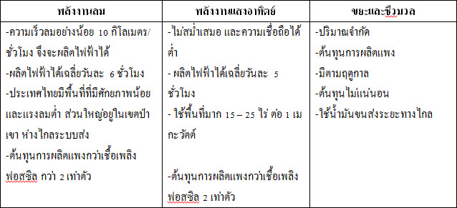
การเรียนรู้ข้อจำกัดของพลังงานแต่ละประเภททั้งพลังงานหลักและพลังงานทดแทน จะช่วยให้สามารถกำหนดสัดส่วน พื้นที่และปริมาณได้อย่างเหมาะสม เปรียบได้กับร่างกายของคนเรา ที่ต้องการทั้งอาหารหลักและวิตามินเสริม เพื่อการเจริญเติบโตและแข็งแรง เช่นเดียวกับพลังงานประเภทต่างๆที่จะต้องมีความสมดุล ควบคู่กันไป จึงจะทำให้เกิดประโยชน์สูงสุดต่อประเทศชาติ
ฝ่ายสื่อสารองค์การ, การไฟฟ้าฝ่ายผลิตแห่งประเทศไทย

